**Université de Nantes, UFR sciences et techniques**

Manuel d’utilisation

Projet de base de données interfacée web

**Système de Gestion d'Agence Photographique : PicturMe**



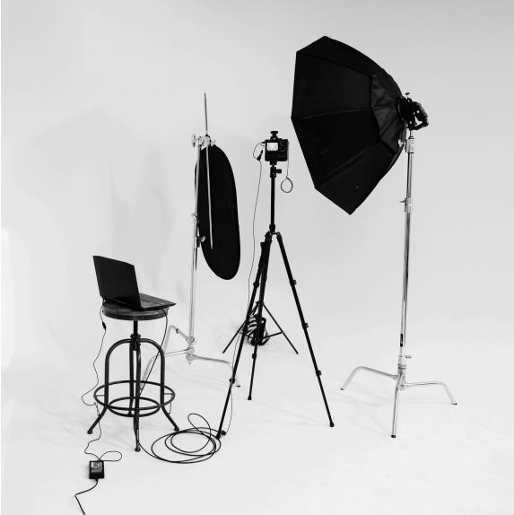

Safae LABEL, Sonhibou DIOUF

11/12/2024

Table des matières

1. Introduction 3

2. Structure des Fichiers du Projet 3

2. Configuration de l'Environnement Prérequis 4

3. Configuration de la Base de Données 4

4.Utilisation de l’outil 5

a. Accès à la Page d'Accueil 5

b. Connexion 6

c. Tableau de Bord Administrateur 7

d. Tableau de Bord Photographe 8

e. Tableau de bord client 9

5.Perspectives 9

**Manuel d'Utilisation du Projet BDD**

# 1. Introduction

Ce manuel d'utilisation fournit une documentation détaillée pour les utilisateurs, administrateurs et développeurs du projet de gestion de séances de photographie. Il vise à expliquer les étapes d'installation, de configuration et d'utilisation de la plateforme.

# 2. Structure et fonction des fichiers du projet

Le projet est organisé de manière hiérarchique pour faciliter la gestion des fichiers. Voici l'arborescence globale :

/comptes/E249694G/public_html/projet_bdd/

├── public/

│ ├── login/

│ │ ├── connexion_bdd.php

│ │ ├── inscription.php

│ │ ├── login.php

│ │ ├── loginPage.php

│ │ ├── logout.php

│ ├── composants/

│ │ ├── admin_navbar.php

│ │ ├── alert.php

│ │ ├── footer.php

│ │ ├── header.php

│ │ ├── navbar.php

│ │ ├── sidebar.php

│ ├── pages/

│ └── dashboard/

│ ├── clients.php

│ ├── dashboard.php

│ ├── dashboard_clients.php

│ ├── dashboard_photographes.php

│ ├── delete_client.php

│ ├── delete_photo.php

│ ├── delete_photographe.php

│ ├── delete_seance.php

│ ├── edit_client.php

│ ├── edit_client_by_client.php

│ ├── edit_photo.php

│ ├── edit_photographe.php

│ ├── edit_seance.php

│ ├── photographes.php

│ ├── photos.php

│ ├── seances.php

│ ├── transactions.php

├── ressources/

├── css/

│ ├── dashboard.css

├── mysql/

├── createTables.sql

├── insertTables.sql

**Dossier : public/login/**

* **connexion_bdd.php** : Ce fichier établit une connexion avec la base de données MySQL. Il contient les informations nécessaires pour se connecter (hôte, nom d'utilisateur, mot de passe, base de données). Il est inclus dans de nombreux fichiers pour assurer un accès centralisé aux données.
* **inscription.php** **:** Gère le processus d'inscription des utilisateurs. Ce fichier capture les informations via un formulaire, les valide et les insère dans la base de données, selon le type d'utilisateur (client, photographe).
* **login.php** **:** Vérifie les identifiants d'un utilisateur. Compare l'email et le mot de passe saisis avec les données en base, puis démarre une session en cas de succès.
* **loginPage.php** **:** Génère la page d'accueil de connexion avec un formulaire contenant les champs nécessaires pour l'email et le mot de passe, ainsi qu'un lien vers la page d'inscription.
* **logout.php** **:** Déconnecte l'utilisateur en cours en détruisant sa session active, puis le redirige vers la page d'accueil ou de connexion.

**Dossier : public/composants/**

* **admin_navbar.php** **:** Composant qui génère une barre de navigation spécifique aux administrateurs, avec des liens vers des fonctionnalités telles que la gestion des clients, des photographes, des séances ou des transactions.
* **alert.php** : Composant réutilisable pour afficher des messages d'alerte (succès, erreurs, avertissements). Il est utilisé après des actions utilisateur comme la suppression ou l'ajout d'une donnée.
* **footer.php:** Génère le pied de page du site, contenant des informations comme les crédits, les liens utiles (mentions légales), et des scripts partagés.
* **header.php** **:** Contient les métadonnées et ressources partagées comme les fichiers CSS ou JavaScript nécessaires à toutes les pages du projet.
* **navbar.php** **:** Barre de navigation générique pour tous les utilisateurs (clients, photographes, ou administrateurs). Elle affiche des liens adaptés au rôle de chaque utilisateur.
* **sidebar.php :** Barre latérale utilisée comme menu dans les tableaux de bord. Elle affiche des liens spécifiques pour gérer les séances, les photos ou les utilisateurs selon le rôle.

**Dossier : public/pages/dashboard**

* **connexion_bdd.php** : Établit la connexion à la base de données MySQL. Inclus dans de nombreux fichiers pour permettre l'accès à la base de données.
* **index.php** : Page d'accueil du site. Vérifie si l'utilisateur est connecté et le redirige en fonction de son rôle.
* **clients.php** : Gère les clients (ajout, affichage, suppression).
* **edit_client.php** : Permet de modifier les informations d'un client spécifique.
* **photos.php** : Gère les photos (ajout, affichage, association à des séances).
* **edit_photo.php** : Permet de modifier les informations d'une photo spécifique.
* **photographes.php** : Gère les photographes (ajout, affichage, suppression).
* **edit_photographe.php** : Permet de modifier les informations d'un photographe spécifique.
* **seances.php** : Gère les séances de photographie (ajout, affichage, association à des photographes et clients).
* **edit_seance.php** : Permet de modifier les informations d'une séance spécifique.
* **transactions.php** : Gère les transactions financières (ajout, affichage, association à des séances).
* **delete_client.php** : Permet de supprimer un client spécifique.
* **delete_photo.php** : Permet de supprimer une photo spécifique.
* **delete_photographe.php** : Permet de supprimer un photographe spécifique.
* **delete_seance.php** : Permet de supprimer une séance spécifique.

**Dossier : ressources/css/**

* **dashboard.css** **:** Contient les styles CSS spécifiques aux tableaux de bord (clients, photographes, administrateurs). Il définit l’apparence des éléments comme les menus, les tableaux, les boutons, et les notifications.

**Dossier : ressources/mysql/**

* **createTables.sql :** Script SQL qui définit la structure des tables nécessaires au fonctionnement de l'application. Il inclut des commandes pour créer les tables comme clients, photographes, séances, et transactions.
* **insertTables.sql :** Script SQL qui insère des données initiales dans les tables créées. Ces données peuvent être des exemples ou des valeurs par défaut nécessaires au bon démarrage de l'application.

# 2. Configuration de l'Environnement Prérequis

Pour utiliser et administrer ce projet, il est essentiel de disposer des éléments suivants :

* Serveur Web : Apache (inclus dans XAMPP) pour la gestion des communications entre le site et les utilisateurs.
* PHP : Langage utilisé pour la logique serveur.
* MySQL : Pour la gestion des bases de données.
* XAMPP : Un environnement de développement tout-en-un incluant Apache, PHP et MySQL.
* Navigateur Web : Pour tester et visualiser l'application, comme Google Chrome, Firefox ou Edge.

# 3. Configuration de la Base de Données

Pour configurer la base de données :

* Accédez à phpMyAdmin via votre navigateur web.
* Créez une base de données nommée PictureMe
* Importez les tables nécessaires.
  + Exécutez le script createTables.sql pour créer toutes les tables nécessaires.
  + Exécutez le script insertTables.sql pour insérer des données d'exemple dans les tables.

Pour connecter l’ application PHP à la base de données, vous devez configurer les informations de connexion dans le fichier PHP dédié. Cela permet à votre application d’interagir avec MySQL pour insérer et récupérer des données.

Dans le fichier de connexion (connexion_bdd.php), vous devez spécifier les informations de connexion à votre base de données.

Voici un résumé pour remplir les informations de connexion à la base de données :

**$servername = 'localhost';**

* + Utilisez localhost si vous travaillez sur votre machine locale. Si vous êtes sur un serveur distant, remplacez-le par l'adresse IP ou le nom de domaine du serveur.

**$username = 'root';**

* + Utilisez root comme nom d'utilisateur par défaut sur des environnements locaux. Si vous avez configuré un autre nom d'utilisateur, remplacez-le par ce dernier.

**$password = '';**

* + Laissez vide si vous n'avez pas défini de mot de passe. Si vous avez défini un mot de passe pour l'utilisateur MySQL, entrez-le ici.

**$database = 'PicturMe';**

* + Remplacez PicturMe par le nom exact de votre base de données que vous avez créée dans phpMyAdmin ou un autre outil de gestion de base de données.

# 4.Utilisation de l’outil

## Accès à la Page d'Accueil

Une fois la base de données créée et la connexion établie, vous pouvez accéder à la page d'accueil du projet via un lien qui correspond a cette structure : <protocole>://<nom_de_domaine>/<dossier>/<fichier>

* **Protocole** : http (connexion non sécurisée), http (connexion sécurisée)
* **Nom de domaine** : localhost, ou l'adresse IP de votre serveur ou un nom de domaine.
* **Dossier** : nom du dossier contenant votre projet
* **Fichier** : index.php ( (fichier d'entrée principal du projet)

Le lien vous dirigera vers la **page d'accueil** du projet, qui se présente comme suit :

## Connexion

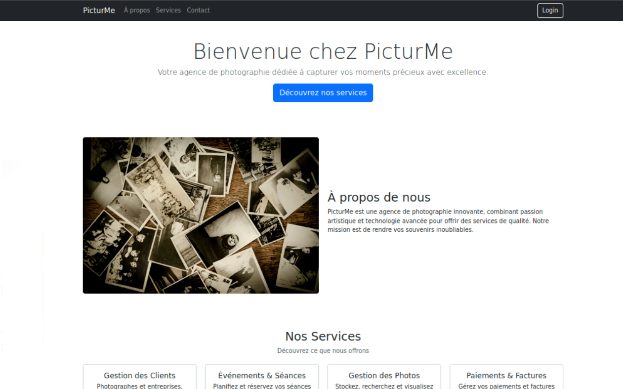

Figure 1 Page d'acceuil

* Sur la page d'accueil, appuyer sur login, vous verrez des champs pour entrer votre **email** et **mot de passe**.
* Saisissez vos identifiants dans la liste des identifiants et cliquez sur le bouton " se connecter ".
* Si vous n'êtes pas déjà inscrit, appuyez sur Créer un compte et remplissez le formulaire.
* Saisissez vos identifiants et cliquez sur le bouton "se connecter".

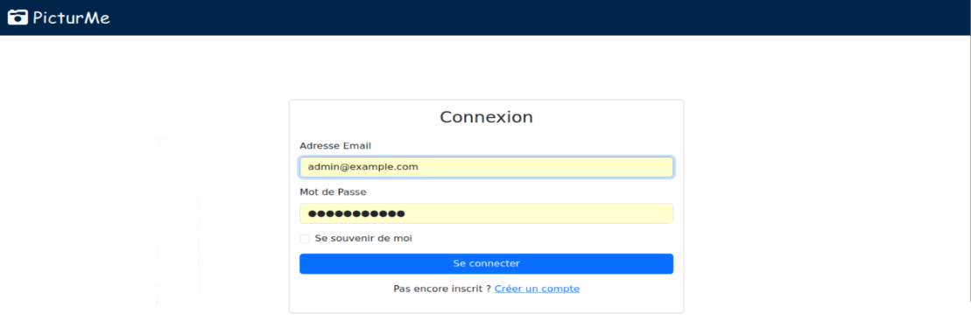

Figure 2 exemple de connexion avec les identifiants Admin

## Tableau de Bord Administrateur

Une fois connecté avec un compte administrateur, vous serez redirigé vers le **tableau de bord de l'admin**.

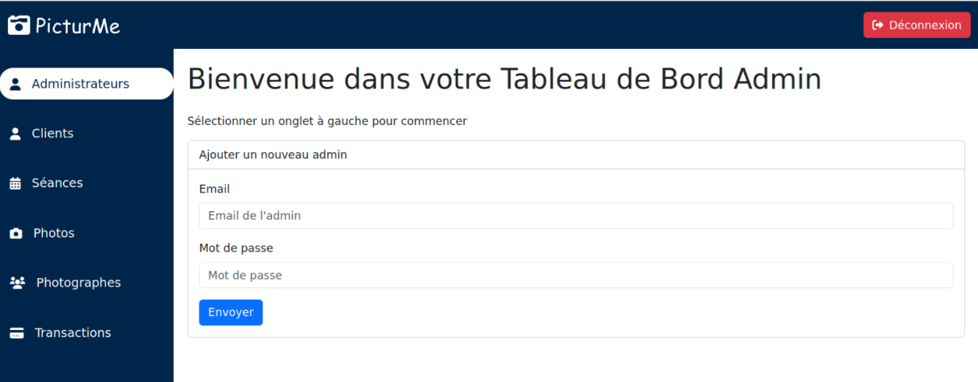

Figure 3 tableau de bord Admin

Ce tableau de bord offre plusieurs fonctionnalités :

* **Ajout d'un Nouvel Administrateur** : Permet à l'administrateur actuel d'ajouter d'autres administrateurs pour gérer le système.
* **Gestion des Clients** : Ajouter, afficher, modifier et supprimer des clients.
* **Gestion des Photographes** : Ajouter, afficher, modifier et supprimer des photographes.
* **Gestion des Séances** : Planifier, afficher et modifier des séances de photographie.
* **Gestion des Photos** : Ajouter et gérer les photos associées aux séances.
* **Gestion des Transactions** : Gérer les transactions financières (factures et paiements).

Exemple de Suppression et d'Ajout d'un Client :

**Suppression d'un Client :**

* Accédez à la section **Clients** depuis le tableau de bord.
* Une liste des clients enregistrés s'affichera.
* Trouvez le client que vous souhaitez supprimer.
* Cliquez sur le bouton **Supprimer** à côté du nom du client.
* Confirmez la suppression si une fenêtre de confirmation apparaît.

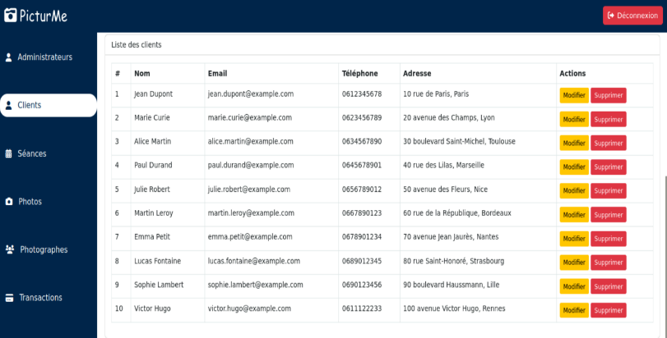

Figure 5 liste des clients avant suppression de Victor Hugo

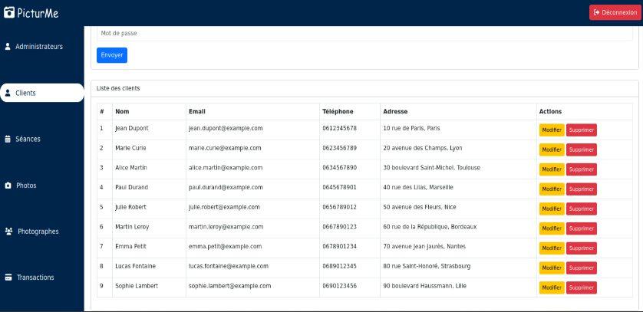

Figure 4 liste des clients après suppression de Victor Hugo

**Ajout d'un Nouveau Client :**

* Depuis la section **Clients r**emplissez les informations nécessaires dans le formulaire **Ajouter un Client** (nom, email, adresse et mot de passe.).
* Cliquez sur le bouton **Envoyer** pour ajouter le nouveau client à la base de données.

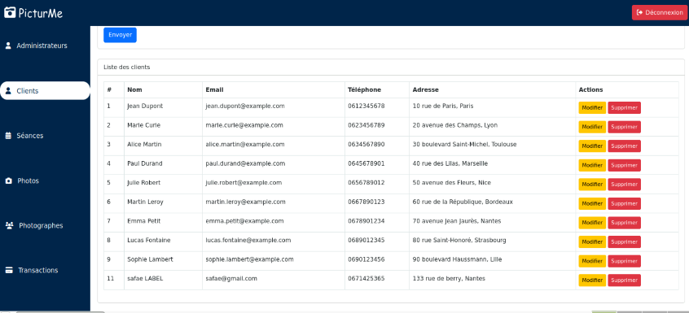

Figure 6 liste des clients après ajout de Safae Label

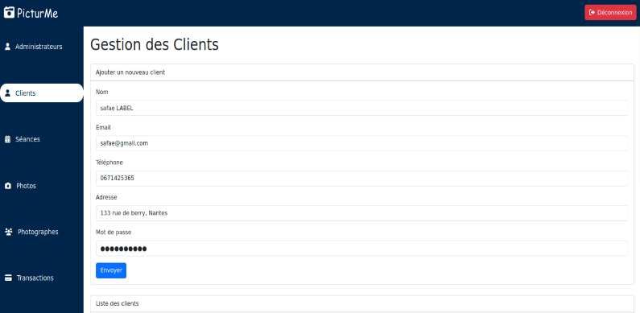

Figure 7 liste des clients avant ajout de Safae Label

## Tableau de Bord Photographe

Une fois connecté avec un compte Photographe, vous serez redirigé vers le **tableau de bord Photographes,** vous pouvez :

* **Consulter les informations personnelles** : telles que Nom, Email, Numéro, téléphone et Adresse.
* **Modifier le profil :** Un bouton "Modifier Profil" permet au client de mettre à jour ses informations personnelles si nécessaire.
* **Consulter ses séances de photographie :** voir un récapitulatif de ses séances de photographie, comprenant la date de la séance, le lieu, l’heure et le nom du client.
* **Accéder aux photos : une** section dédiée permet d’afficher ou les photos une fois disponibles
* 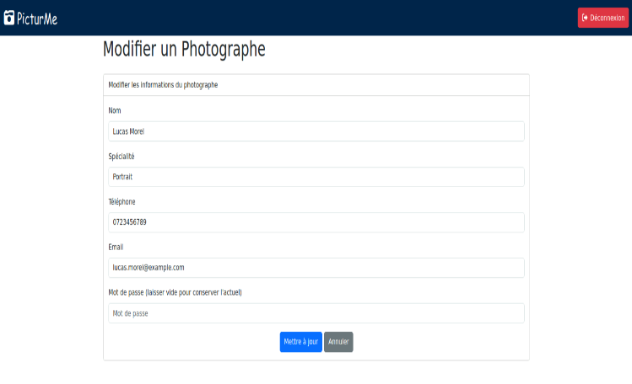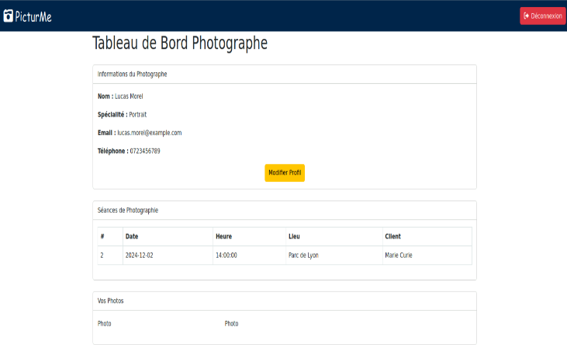**Se déconnecter :** le bouton en haut à droite "Déconnexion" permet de quitter le tableau de bord en toute sécurité.

## Tableau de bord client

Le tableau de bord client offre des fonctionnalités similaires à celui des photographes :

1. **Informations personnelles :** consulter et modifier ses informations (Nom, Email, Téléphone, Adresse).
2. **Séances de photographie :** voir un récapitulatif des séances avec date, lieu, heure, et photographe.
3. **Accès aux photos :** consulter ou télécharger les photos une fois disponibles.
4. 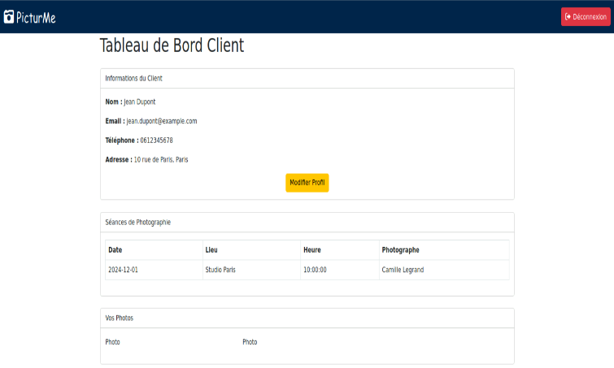**Déconnexion :** quitter le tableau de bord en toute sécurité.

# 5. Perspectives

1. Fonctionnalité de contact améliorée :

La section "Contactez-nous" pourrait devenir un espace interactif central permettant une communication fluide entre les clients, les photographes et les administrateurs. Voici quelques idées :

* Système de messagerie interne : permettre des discussions en temps réel ou des messages différés entre les utilisateurs. Les clients pourraient poser des questions, négocier les détails des séances, ou demander des retouches directement aux photographes.
* Notifications automatiques : pour alerter les utilisateurs lorsqu’un nouveau message est reçu ou lorsqu’une séance est modifiée.
* Formulaires dynamiques : inclure des champs personnalisés pour des demandes spécifiques, comme des séances événementielles ou des propositions de collaboration.

2. Tableau de bord enrichi :

* Statistiques dynamiques : inclure des graphiques ou des indicateurs de performances pour les photographes et les administrateurs (exemple : nombre de séances réalisées, revenus générés, etc.).
* Suivi des transactions en détail : permettre aux clients de suivre l’état des paiements et des factures depuis leur tableau de bord.

3. Gestion des avis et retours :

* Un module d’évaluation pourrait être intégré pour que les clients donnent leur avis sur les séances de photographie, permettant ainsi d’améliorer les services.

4. Réservations intelligentes :

* Ajouter un calendrier interactif pour permettre aux clients de réserver directement une séance avec un photographe disponible, en tenant compte des horaires déjà planifiés.
* Intégration avec des outils de synchronisation tels que Google Calendar pour simplifier l’organisation.